标签模板的作用：
“标签模板”的一个重要应用，就是过滤 HTML 字符串，防止用户输入恶意内容。
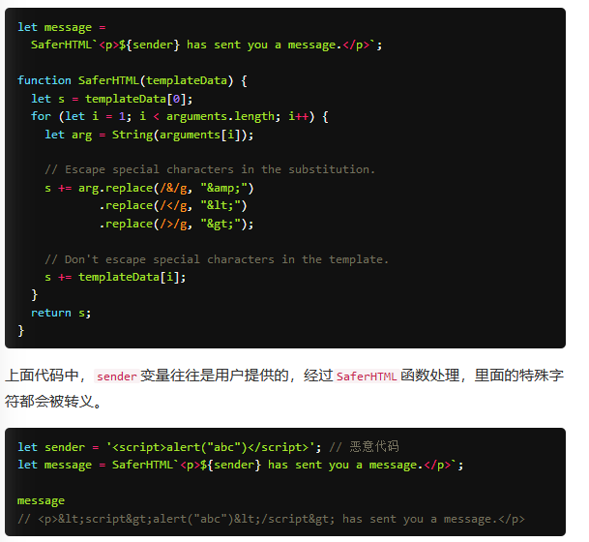

function f1(x,x,y=0){}
会报错，因为参数赋初值y=0是es6的，就是let y=0, 所以let x， let x重复声明是会报错的。
而function f2(x,x)是不会报错的。

函数包裹函数
var f5 = str => () => str.split(" ");
console.log(f5("a b v")())

Array.from
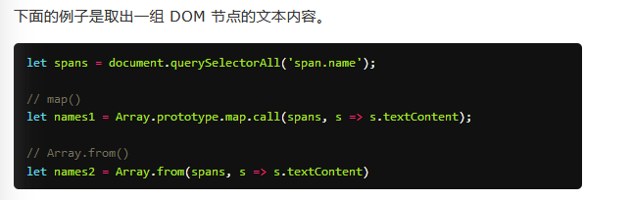
这个有两个参数， 通过参数2获取一个新的数组。

Array.of()弥补了Array()的不足
因为：
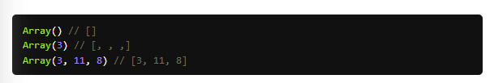
而
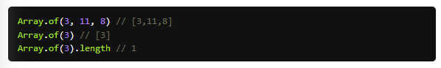

Array.propertype.slice.call(arguments)类数组转数组

Arr.includes(6)和arr.indexOf(6)比较相似
Arr.findIndex(可以写条件)

Class知识：
class Public {
constructor(name) {
this.name = name;
}
say(){}
}
let p = new Public();
console.log(Public.prototype.say === p.say) //true
Public.prototype.say === p.say说明写在class中的函数和写在prototype上的函数是一样的。

const Person = class {
constructor(name)
{
this.name = name
}
say(){}
}
var pe = new Person("xcl");
说明类表达式和函数表达式也是一样的。

var p = new class{}
这是立即执行class
Class是函数，但不存在主动提升。

箭头函数中的this指向它的父级作用域。

extend时super指的是父级的propertype对象。

Promise：
resolve和reject

pedding （进行中） -> resolved (成功)
pedding （进行中） -> rejected (失败)
Promise.all([p1, p2]).then(data=>{}) 所有，等最后一个完成。
点赞，不是每个赞都发送到服务器，而是放到localStorage中，5个5个一发。

Promise.race([p1,p2]).then() 只会返回一个，谁先到就用谁
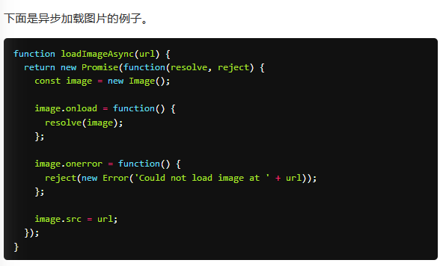

用promise封装自己的ajax：
var myAjax = (type="GET", data={}, url) => {
new Promise((resolve, reject) => {
$.ajax({
type,
data,
url,
success: data => resolve(data),
eror: err => reject(err)
})
})
}

自己封装一个Promise
function myPromise(fn) {
if (typeof fn != "function") {
throw new Error(`Promise resolver ${fn} is not function`)
}
var self = this;
this.status = "pending";

function resolve(data) {
if(self.status == "pending"){
self.status = "resolve";
self.data = data;
}
}
function reject(err) {
if(self.status == "pending"){
self.resolve = "reject";
self.data = err;
}
}
fn(resolve, reject);
}

myPromise.prototype.then = function(resolve, reject){
if(this.status === "resolve") {
resolve(this.data);
return new MyPromise((resolve, reject)=>{});
}else if(this.status === "reject"){
reject(this.data);
}
}

var map = new myPromise(function(resolve, reject){
resolve("success");
//reject("err");
})
map.then(data=>console.log(data),err=>console.log(err)).then(data=>console.log(data))

